

АДМИНИСТРАЦИЯ СЕЛЬСКОГО ПОСЕЛЕНИЯ ВЫСЕЛКИ МУНИЦИПАЛЬНОГО района Ставропольский

САМАРСКОЙ ОБЛАСТИ

ПОСТАНОВЛЕНИЕ

от 30.03. 2020 г №16/1

О создании в целях пожаротушения условий для забора в любое время года воды из источников наружного водоснабжения, расположенных в границах сельского поселения Выселки и на прилегающей территории

В соответствии с Федеральным законом Российской Федерации от 21.12.1994 года «О пожарной безопасности» в редакции Федерального закона от 01.01.2001 года «О внесении изменений в отдельные законодательные акты Российской Федерации в связи с совершенствованием разграничения полномочий», и в целях создания условий для забора в любое время года воды из источников наружного водоснабжения на территории сельского поселения Выселки, руководствуясь Уставом сельского поселения Выселки муниципального района Ставропольский Самарской области, администрация сельского поселения Выселки муниципального района Ставропольский Самарской области

ПОСТАНОВЛЯЕТ:

1. Утвердить Перечень источников противопожарного водоснабжения и мест для забора воды в целях пожаротушения в любое время года из источников наружного противопожарного водоснабжения на территории сельского поселения Выселки (приложение №1).
2. Утвердить Правила учета и проверки наружного противопожарного водоснабжения и мест для забора воды на территории сельского поселения Выселки (приложение № 2).
3. Настоящее постановление подлежит размещению на официальном сайте администрации сельского поселения Выселки в сети Интернет http://viselki.stavrsp.ru.
4. Контроль за исполнением настоящего Постановления оставляю за собой.

Глава сельского
поселения Выселки З.Г.Мердеев

Приложение № 1
к постановлению администрации
сельского поселения Выселки
от 30. 03.2020 № 16-1

ПЕРЕЧЕНЬ
источников противопожарного водоснабжения и мест для забора воды в целях пожаротушения в любое время года из источников наружного противопожарного водоснабжения на территории сельского поселения Выселки

№  п/п | Адрес, место нахождения водоисточника | Пожарный  водоисточник
1 | ул. Победы, 17 | Пожарный гидрант
2 | ул. Коммунальная, 5 (школа) | Пожарный гидрант
3 | ул. Первомайская (зерноток) | Пожарный кран
4 | ул. Дорожная , (в/н башня) | Пожарный кран
5 | ул.Победы, (поворот на плотину 130 м) | Открытый пожарный водоем

Приложение № 2
к постановлению администрации
сельского поселения Выселки
от 30.03.2020 №16/1

ПРАВИЛА
учета и проверки наружного противопожарного водоснабжения и мест для забора воды на территории сельского поселения Выселки

1.Общие положения.
1.1. Настоящие Правила действуют на всей территории сельского поселения Выселки муниципального района Ставропольский Самарской области и обязательны для исполнения в целях пожаротушения в любое время года из источников наружного противопожарного водоснабжения на территории сельского поселения Выселки.
1.2. Наружное противопожарное водоснабжение - хозяйственно-питьевой водопровод с расположенными на нем пожарными гидрантами, пожарные водоемы, водонапорные башни, а также другие естественные и искусственные водоисточники, вода из которых используется для целей пожаротушения, независимо от их ведомственной принадлежности и организационно-правовой формы.
1.3. Подразделения пожарной охраны Ставропольского района имеют право на беспрепятственный въезд на территорию источников противопожарного водоснабжения и мест для забора воды в целях пожаротушения в любое время года на территории сельского поселения Выселки.

2. Техническое состояние, эксплуатация и требования к источникам противопожарного водоснабжения.

2.1. Постоянная готовность источников противопожарного водоснабжения для успешного использования их при тушении пожаров обеспечивается проведением основных подготовительных мероприятий:
- точным учетом всех источников противопожарного водоснабжения;
- систематическим контролем за состоянием водоисточников;
- своевременной подготовкой источников противопожарного водоснабжения к условиям эксплуатации в весенне-летний и осенне-зимний периоды.
2.2 Источники противопожарного водоснабжения должны находиться в исправном состоянии и оборудоваться указателями, установленными на видных местах, в соответствии с нормами пожарной безопасности (НПБ 160-97) (таблица). Ко всем источникам противопожарного водоснабжения должен быть обеспечен подъезд шириной не менее 3,5 м.

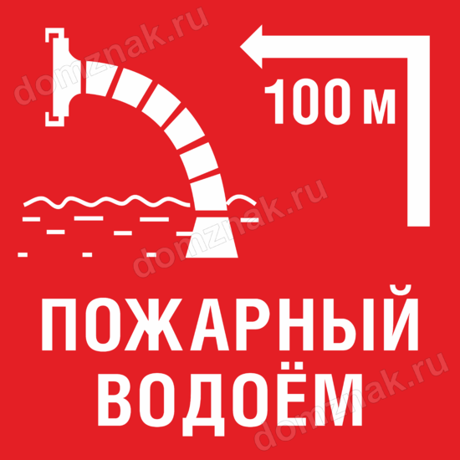  № п/п | Знак | Смысловое значение | Внешний вид | Порядок применения
1 |  | пожарный водоисточник | форма: КВАДРАТ фон: КРАСНЫЙ символ: БЕЛЫЙ | используется для обозначения места нахождения пожарного водоема или пирса для пожарных машин
2 |  | пожарный гидрант | форма: КВАДРАТ фон: БЕЛЫЙ символ: КРАСНЫЙ | используется для обозначения места нахождения подземного пожарного гидранта. На знаке должны быть цифры, обозначающие расстояние до гидранта в метрах

2.3. Свободный напор в сети противопожарного водопровода низкого давления (на уровне поверхности земли) при пожаротушении должен быть не менее 10 м.

2.4. Пирс должен иметь подъезд с твердым покрытием на установку расчетного количества пожарных автомобилей. Глубина воды у пирса должна быть не менее 1 м.
2.5. В зимнее время при замерзании воды прорубается прорубь размером 1x1 м, а пирс очищается от снега и льда.
2.6. В летнее время при понижении уровня воды в местах забора воды устраивать котлован (приямок).
2.7. Источники противопожарного водоснабжения допускается использовать только при тушении пожаров, проведении занятий, учений и проверке их работоспособности.

3. Учет и проверка наружного противопожарного водоснабжения и мест для забора воды на территории поселения

3.1. Раз в год проводить инвентаризацию всех источников наружного противопожарного водоснабжения на территории муниципального образования независимо от их ведомственной принадлежности и организационно-правовой формы, результаты инвентаризации оформлять актом.

